Fiche navette objets confectionnés
Année scolaire 2019/2020

DEMANDEUR
Particulier ou organisme ou entreprise
Personne ressource
Contact | Mail
 | Tél / fax
 | adresse
Le demandeur reconnait avoir pris connaissance des informations suivantes :
- une réponse sera apportée lors de la réunion de la commission de validation pédagogique.
- AUCUN ENGAGEMENT ne peut être tenu avant. (validation du projet et délais)
- En cas de réponse favorable, un calendrier prévisionnel sur les délais d’instruction, d’étude et d’élaboration du projet sera transmis.
- La confection est assurée par des élèves en cours de formation, ainsi l’établissement ne peut nullement être mis en cause sur une modulation des délais communiqués, l’intérêt pédagogique étant prioritaire sur un intérêt commercial.
Au cas où le projet ne serait pas retenu, la cité scolaire indiquera au demandeur sa décision.

OBJET(s) A CONFECTIONNER
Descriptif rapide
Destination de l’objet
(particulier, collectivité,…)
Réception de pièces particulières pour le dossier d’instruction (ci-jointes) | Plan | OUI NON | Nombre :
 | Photos | OUI NON | Nombre :
 | autres | OUI NON | SPECIFIER :
Signature du demandeur :

------ETUDE DU DOSSIER-----cadre réservé au lycée

Date de réception de la demande | ……/……/…… | Etude par la commission le | ……/……/…… | N° d’enregistrement

Date de la commission de validation |  | ……/……/……
Avis de la commission |  | FAVORABLE  DEFAVORABLE
Pour les motifs suivants
Attentions particulières et ajustements du projet

Retour au demandeur
Date d’envoi du courrier  Ou de l’appel téléphonique  (indiquer le nom du contact) | ……/……/…… , contact auprès de :

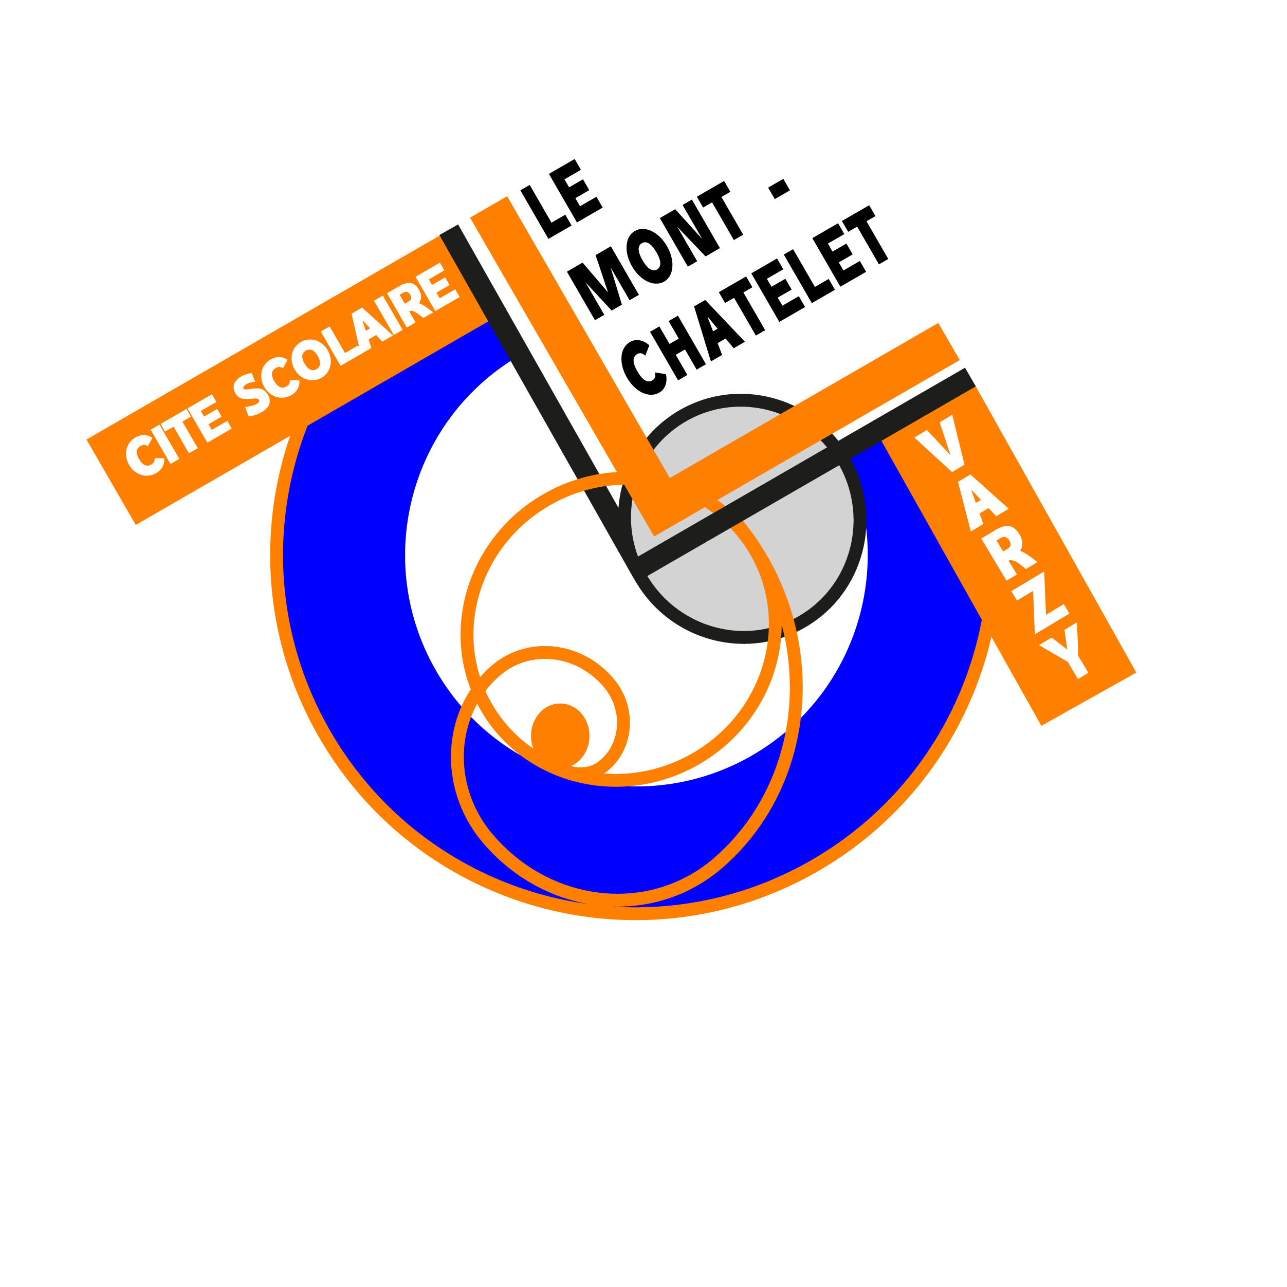

Cité scolaire
Le Mont Châtelet

Boulevard Saint Saturnin
58210 VARZY
Téléphone
03 86 29 43 40
Télécopie
03 86 29 72 98
mél :
0580042f@ac-dijon.fr

Affaire suivie par :
Cédrick CHARBONNEL
Proviseur
Téléphone
03 86 29 43 40
Télécopie
03 86 29 72 98
mél :
cedrick.charbonnel@ac-dijon.fr

